Hayat Yayınları Tanıtım Bülteni
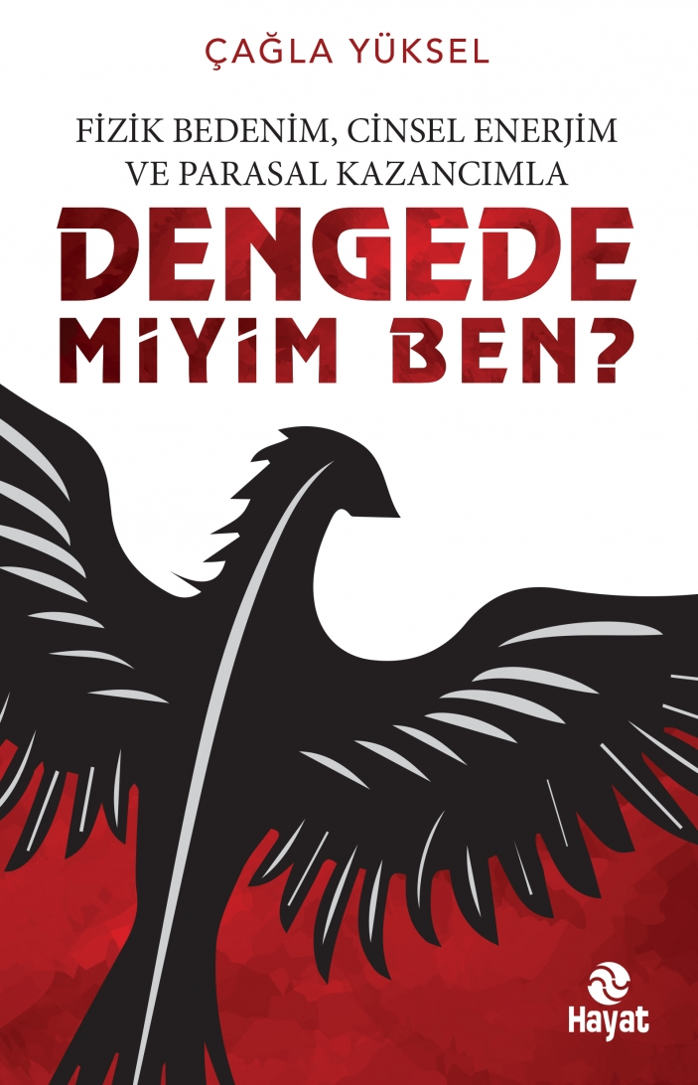 | Eser Adı: DENGEDE MİYİM BEN  Yazar Adı: Çağla Yüksel  Cilt Bilgisi:  Kitap Dili: Türkçe  İç Sayfa: HOLMEN SB 65  Kapak: BRISTOL 230  Selefon Türü: MAT SELEFON  Basım Tarihi: 2024  Sayfa Sayısı: 256  Kitap Boyutları: 13,5 X 21 mm  ISBN No: 9786051513218  Etiket Fiyatı: 340,00 TL
Kitap Tanıtım Yazısı : (Arka Kapak)

“Evrenin sırrı çözüldü, görebilene…” Kâinatta her şey zıddıyla var olmuştur. Siyaha karşılık beyaz vardır, yere karşı gök… Ancak her biri bir bütünü oluşturan parçalardan farklı bir şey değildir. Esas üzerinde durulması gereken konu ise her zaman “denge”. Sağlık yaklaşımlarında daima önde tutulan fizik beden ile enerji bedenin ahengini izleyeceksiniz bu kitapta. Sağaltma yöntemlerinde fiziksel ve manevi tedaviyi eşzamanlı sürdürme tekniği kitabımızın da bel kemiğini oluşturmaktadır. Öyle ya, bel kemiğinizi düzeltmeniz fiziksel anlamda kendinizi tedavi etmenizi sağlarken, kavuştuğunuz fizik beden dengesi, enerji bedeninizde dengeye kavuşmanızın da önünü açacaktır.Uygulayacağınız egzersizler ve farkındalık çalışmalarıyla beraber cinsel enerjinizi de aktive ederek “oluşturma gücünüzü” harekete geçireceksiniz. Oluşturma gücünüzü aktifleştirdikten sonra bunun parasal kaynaklarınıza yansımaması işten bile değil.
Her şeyin temeli olan dişil-eril prensipler arasında denge sağladığınızda yaşamınızdaki bereketin ve huzurun arttığını keşfedeceksiniz.
Kitabın detay sayfasına buradan ulaşabilirsiniz :
https://hayatyayinlari.com/kitaplar/cagla-yuksel-dengede-miyim-ben-1028.html
Hayat Yayınları



